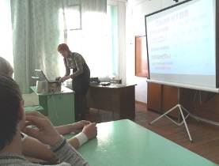
С 11 по 16 апреля

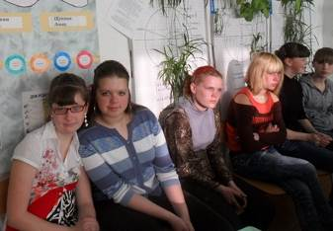
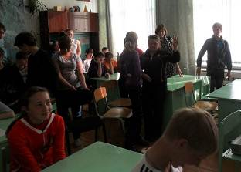
В школе проходила неделя, посвященная космонавтике. Было проведено много интересных мероприятий и расклеяно множество увлекательных листовок посвященных данной теме. В субботу, в заключительный день недели космонавтики, было проведена игра «Своя игра. «Космос», в которой соревновались три команды, составленные из учеников разных классов. Команда № 3 одержала победу, набрав 600 баллов. Всего на 40 баллов от неё отстала команда №1, к сожалению, команда №2 набрала всего 250. В общем, неделя прошла очень интересно и занимательно.
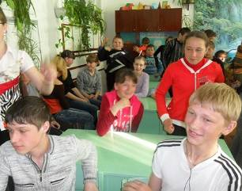
Мария Белова.

